门禁配置说明
目录
门禁配置说明 1
一、大华门禁接线说明 1
二、大华门禁板的接入调试步骤 1
三、控制门禁开关门请求 1
四、获取门禁开关门状态 2
五、 Postman的使用方法 3
六、使用sdk工具 3
七、使用SmartPss工具 4

一、大华门禁接线说明
门禁主要用于控制门的开关和开门信号检测，系统仅关注开门信号检测，接线和配置关系如下：
门禁控制端 | 门禁状态 | ICS端通道配置
开门：COM1 | SR1 | 0
关门：COM2 |  | 1

检测开关选型：

信号类型——NPN型输入（输出）：是指负电压输出的是低电平0，有信号触发时，信号输出线out和0v线连接，相当于输出低电平；

触发类型——常闭型：是指当传感器没有被触发时传感器输出低电平信号；当传感器被触发时传感器无信号输出；

常用传感器接线说明：

1、行程开关（如下图）接线说明：（NC）1接门禁控制器GND，(NC)2接门禁控制器SR1。

如有多个传感器分别接SR2/SR3/SR4。

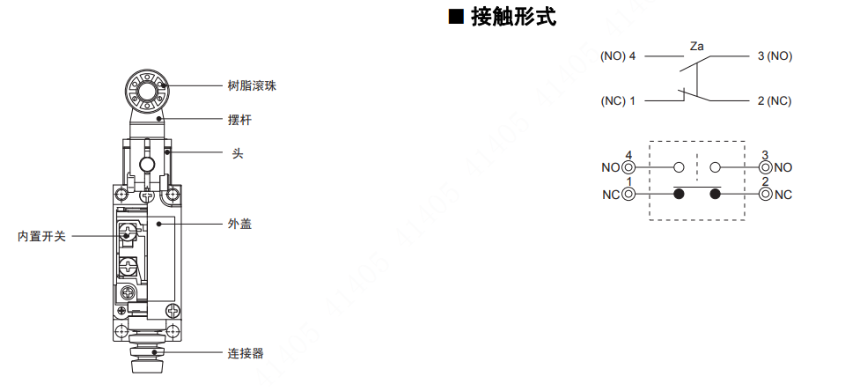

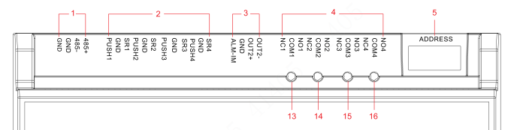

2、接近传感器或光电传感器(如下图)接线说明：褐色线接电源正极，蓝色线接电源负极（要求与门禁控制器使用同一路电源），黑色线接SR1。

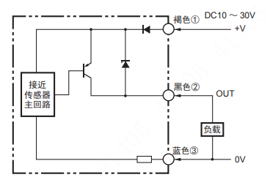

门控开关接线说明：COM1和NO1信号为一组常开触点，当门禁控制器执行开门动作是COM1和NO1闭合。需要根据实际门应用场景进行接线。

二、大华门禁板的接入调试步骤
- 基本的调试步骤：门禁控制器和需要控制的门（例如：卷帘门）硬件接线->使用SmartPSS/SDKDemo能控制门开关和检测门开关到位状态->通过PostMan模拟验证->门禁加入到RCS平台进行配置。
- 大华门禁控制器的默认IP：192.168.0.2，端口：37777，账号：admin，密码：123456。使用前需要根据现场的网络修改门禁控制器的IP，修改方法见《门禁设备IP配置》。
- 平台不关心接线问题，请确认接好线完成后，进行配置，并在smartPss进行开关门测试。
- 将门禁设备加入平台客户端，RCS3.0在RCＳ客户端添加，添加新门禁时门禁请先禁用。
- 通道说明：使用smartPss测试过门禁的开关门之后，smartPss显示为门1，则平台这边对应的通道为0，依次类推。
- 如果是卷帘门则对应着的为两个通道，客户端配置门禁时配置两个通道，格式为： “开通道,关通道”。
- 使用postman 软件，调用下面2、3两个接口，可以正常开关门禁，可以正常获取到门禁状态则为门禁正常，否则请自行排查问题。
- 启用门禁。则可在ＲＣＳ客户端使用门禁，进行业务测试，运行一段时间无问题后即为正常接入。

三、控制门禁开关门请求
请求URL：
- http://服务器IP:9090/door/controlDoor
- 请求参数说明 :POST请求,数据为JSON格式。
参数名 | 类型 | 说明
status | int | 控制门状态 1：请求开门；2：请求关门
doorCode | String | 门禁编号
请求示例
{
"doorCode": "door",
"status": 2
}
返回成功示例
{
"code": 1000,
"desc": "success"
}

四、获取门禁开关门状态
请求URL：
- http:// IP:9090/door/getStatus
- 请求参数说明 ，POST请求,数据为JSON格式。
参数名 | 类型 | 说明
doorCode | String | 门禁编号
请求示例
{
"doorCode": "door",
}
成功返回示例（如下表示door门禁是关门状态）
{
"code": 1000,
"data": {
"doorCode": "door",
"status": 2
},
"desc": "success"
}

参数名 | 类型 | 说明
status | int | 门状态 1：开门状态；2：关门状态。门禁开到位才能返回开门，否则是问题的。
doorCode | string | 门禁编号
控制门禁与获取门禁状态都是通过发送http请求，发送http请求的工具为Postman.

五、 Postman的使用方法
如下图所示打开Postman工具，输入请求url，请求url参照2,3说明。使用POST方法。在”Body”里面填入要post的内容，具体内容参照2,3说明。Post的数据类型选择json.返回值在下方的框中。
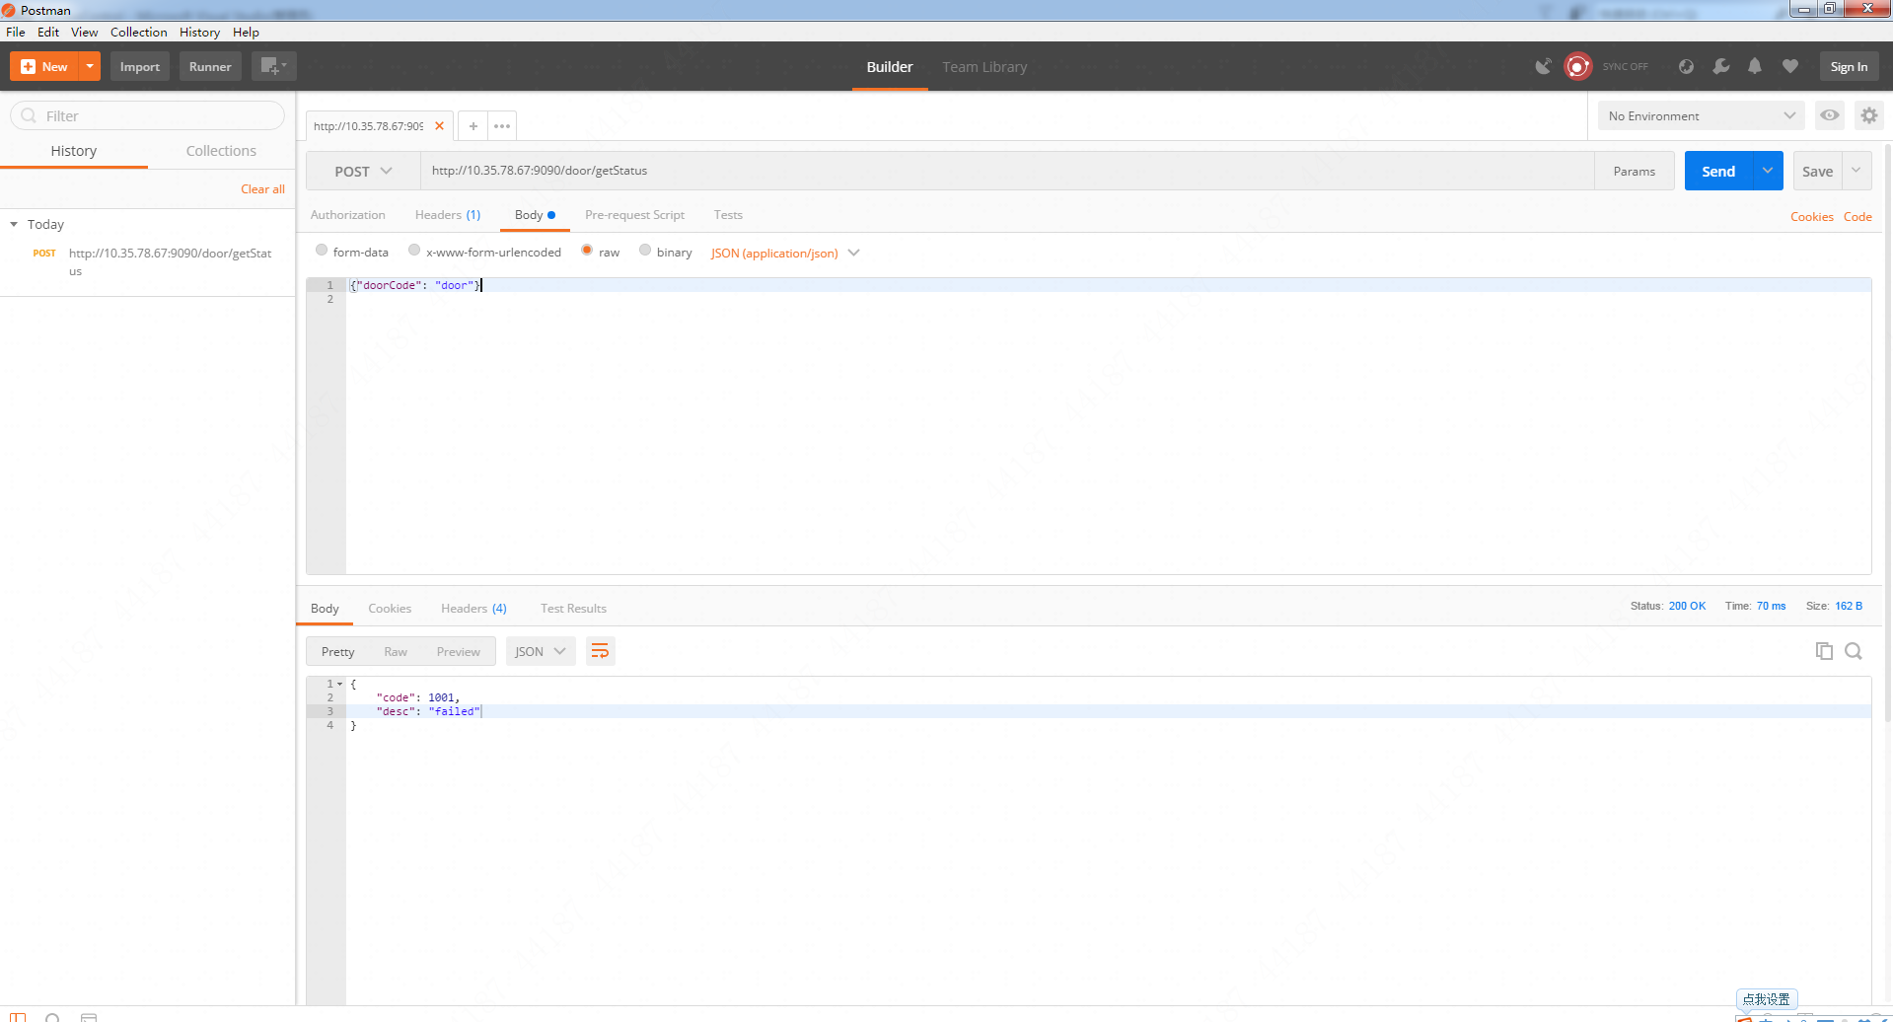

六、使用sdk工具
在使用门禁控制器前，要通过sdk工具确保门禁控制器可以登陆，开关门可以控制，传感器接线正确，门磁信号(开关门状态)能返回。打开sdk工具：AccessControl1s.exe，输入用户名，密码，ip,端口登陆。
控制开关门：选择通道，点击开关门按钮，查看门是否正常开关。
获取门禁状态：选择通道，点击GetDoorState按钮，获取状态，查看获取到的状态是否和预期相同。
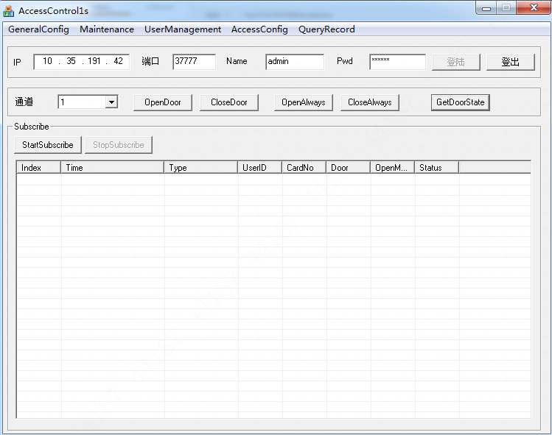

七、使用SmartPss工具
SmartPss工具在GDP上下载，料号：2.7.05.01.01217；
1：“配置”->“设备管理”->添加。
输入ip，端口，用户名，密码。添加成功后显示设备在线。
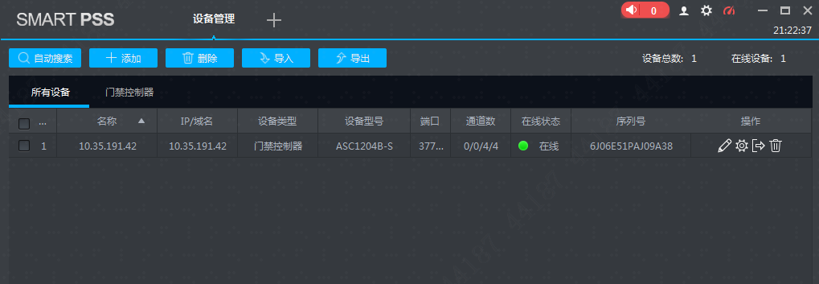
2：“操作”-> “门禁”,界面如下，可以控制开关门，但是无法获取查看门禁开关门状态。
